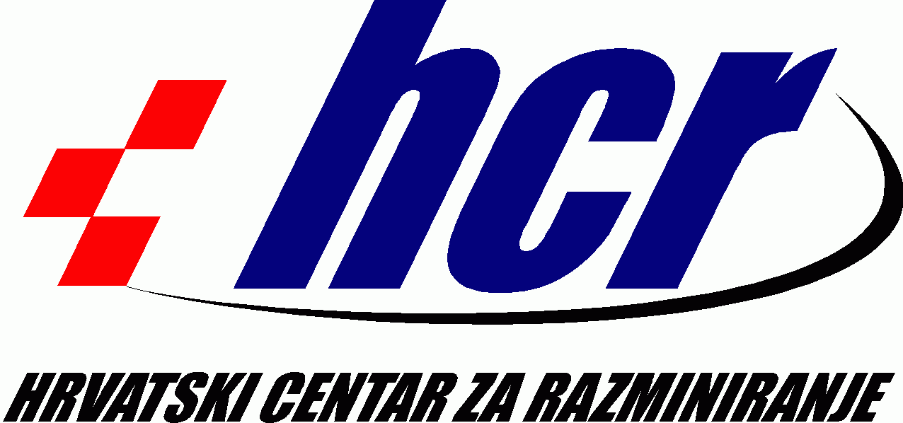

OBJAVA ZA MEDIJE

ZAVRŠENO DVA MILIJUNA KUNA VRIJEDNO RAZMINIRANJE STANKOVACA

STANKOVCI, 12. srpnja 2017. – Hrvatskoj elektroprivredi uručena je danas zahvalnica za donaciju dva milijuna kuna sredstava za razminiranje, a Općini Stankovci potvrda o isključenju 176.231 četvornih metara područja u naselju Bila Vlaka iz minski sumnjivog područja. Ukupna vrijednost poslova razminiranja područja Ljut i Vlaka iznosila je 2 milijuna kuna, što je u cijelosti osigurano donacijom HEP-a za 2016. godinu.
Hrvatska elektroprivreda aktivno sudjeluje u projektima razminiranja od 1998. godine. U razminiranje vlastitih objekata HEP je investirao 65 milijuna kuna, dok je od 2011. godine Hrvatskom centru za razminiranje donirao ukupno 12,2 milijuna kuna sredstva za projekte razminiranja, sukladno HCR-ovim prioritetima. U proteklih 19 godina, HEP je tako u projekte razminiranja investirao 77,2 milijuna kuna, s čime je zajednici na uporabu vraćeno 8,2 četvornih kilometra razminirane površine.
„Razminiranje je sigurno jedan od najvažnijih projekata , jer je usmjeren na zaštitu onog najdragocjenijeg - života i zdravlja ljudi. Stoga smo iznimno ponosni na našu suradnju s Hrvatskim centrom za razminiranje te vjerujem da ćemo i nadalje zajedno raditi na dobrobit svih stanovnika Hrvatske.“, istaknuo je primajući priznanje Ozren Nadoveza, direktor HEP-Operatora distribucijskog sustava Elektre Šibenik.
Ante Brkljačić, v.d. ravnatelja Hrvatskog centra za razminiranje, zahvalio je predstavnicima Hrvatske elektroprivrede na dugogodišnjoj uspješnoj suradnji, napomenuvši kako je HEP jedini investitor poslova razminiranja koji je po uklanjanju minske zagađenosti vlastite infrastrukture ostao u sustavu kao donator sredstava za razminiranje, i to kao najveći pojedinačni donator od domaćih pravnih osoba.
Od 1996. godine u Republici Hrvatskoj ukupno je od minsko eksplozivnih i neeksplodiranih ubojnih sredstava stradalo 595 osoba, od čega 203 osoba smrtno. Ukupno se na području Republike Hrvatske, na području devet županija te 61 grada i općine nalazi još 440, 6 četvornih kilometara minski sumnjivog područja.

Kontakt: Sektor za korporativne komunikacije (odnosisjavnoscu@hep.hr)

